МИНИСТЕРСТВО НАУКИ И ОБРАЗОВАНИЯ РОССИЙСКОЙ ФЕДЕРАЦИИ

ФЕДЕРАЛЬНОЕ ГОСУДАРСТВЕННОЕ БЮДЖЕТНОЕ ОБРАЗОВАТЕЛЬНОЕ УЧРЕЖДЕНИЕ

ВЫСШЕГО ОБРАЗОВАНИЯ

«МОСКОВСКИЙ ГОСУДАРСТВЕННЫЙ ТЕХНОЛОГИЧЕСКИЙ УНИВЕРСИТЕТ

«СТАНКИН»

Кафедра информационных систем

**Курсовая работа**

**по дисциплине**

**Объектно-ориентированное программирование**

**на языке высокого уровня**

**«Выбор ВУЗа для обучения»**

Выполнил:

студент гр. ИДБ-15-14 Ершов Д.С.

Проверил научный руководитель:

к.т.н., доц. Ильиченкова З.В.

Москва

2017

**Оглавление**

1. Введение …………………………………………………………………………………………3
2. Глава 1: Помощь абитуриенту с выбором будущей профессии …..4
3. Глава 2: Определение параметров для систематизации ВУЗов……6
4. Глава 3: Написание программы ……………………………………………………..8
5. Заключение ……………………………………………………………………………………..13
6. Список литературы и источников …………………………………………………..14

**Введение**

Каждый человек закончивший школу и решивший пойти в высшее учебное заведение сталкивается с вопросом: «В какой же ВУЗ мне податься?» И вопрос это довольно серьёзный, ведь от ответа на него будет зависеть то где и как вы проведёте несколько лет своей будущей жизни, какое образование получите, специалистом в какой сфере деятельности станете. И так из поколения в поколение, подростки решают сложный для них вопрос связанный с их будущим. С ним столкнулся и я.

Поэтому мне захотелось сделать небольшое приложение, способное взять часть вопроса на себя. В него можно будет вводить некие данные о ВУЗах , по которым в конечном итоге будет выдаваться список наиболее подходящих по запросу, что в свою очередь значительно снизит круг ВУЗов для выбора.

Актуальность темы: каждый год подростки после окончания школ и колледжей выбирают ВУЗ, но предлагают рассмотреть полный список институтов по всей России, и каждый заинтересовавший вариант приходится изучать самому, что очень сложно и требует много времени.

Для решения основной задачи – написать приложение, которое сумеет помочь абитуриенту выбрать ВУЗ, придётся сделать несколько шагов:

1. Помочь абитуриенту выбрать будущую профессию.
2. Определить параметры для систематизации ВУЗов.
3. Написать приложение поиска ВУЗа по параметрам заданным абитуриентом.

**Глава 1: Помощь абитуриенту с выбором будущей профессии.**

Каждый человек в своей жизни должен принять несколько ключевых решений, определяющих дальнейшую судьбу, и выбор профессии – это одно из них. С малых лет мы думаем, кем стать: девочки хотят стать учительницами, врачами или моделями, мальчики мечтают быть автогонщиками, пилотами или бизнесменами. Мы растем, мечты меняются, и приходит время делать выбор. Нужно выбрать вуз, который позволит воплотить желаемое в реальность. Но многие даже к окончанию школы так и не могут определиться, просят совета у родителей, которые с радостью отправляют ребенка учиться туда, где бы хотели когда-то оказаться сами.

В развитых европейских странах большое внимание уделяют развитию своих детей, определению их способностей с раннего детства.  Система школьного образования построена таким образом, что позволяется в процессе обучения выбирать  предметы, которые наиболее подходят ученику и развивают его сильные стороны.  А то, что не могут сделать родители, точно сделают центры карьерного консультирования или профессиональные коучеры. Они проведут необходимые тестирования и тренинги с ребенком, по результатам которых смогут сделать вывод, на каких сферах деятельности ему лучше сосредоточиться.

Но нужно обязательно прислушиваться к себе, пробовать заниматься различными видами спорта, посещать творческие кружки, студии и музыкальные занятия, тогда с большой вероятностью можно сказать, что ответ на вопрос "Как выбрать профессию по душе" будет найден.

Прежде всего я считаю, что важным аргументом в выборе профессии должен быть характер человека. Тихоня навряд ли пойдет в продавцы, а активный и начитанный человек будет несчастен в работе, требующей сосредоточенного погружения в свои мысли. Узнайте, как сделать правильный выбор.

О работе, на которую вы метите знать нужно как можно больше, действительно ли вам придется по душе та или иная сфера деятельности, о ней обязательно надо узнать как можно больше. Это можно сделать в соответствующих онлайн порталах, где можно прочитать обзоры профессий. Они расскажут вам о специфике работы, где и на каких специальностях лучше всего учиться, какой должен быть характер у человека, а также насколько она престижна и как высоко оплачивается труд.

Также перед тем как определить к чему лежит душа, имеет смысл ознакомиться с тем, что же востребовано в современном мире и на каких специалистов есть действительно хороший спрос. Кроме того, если вы выбираете между несколькими профессиями, то востребованность той или иной может склонить ваш выбор именно в ее пользу. На пример на данный момент в России сильно востребованы люди на профессии:

1. IT-специалист;
2. Инженер-проектировщик;
3. Педагог;
4. Юрист;
5. Медик

Чтобы несколько сузить круг профессий, которые могут вам подойти, можно пройти некоторые тесты по профориентации, если идей куда пойти работать мало, то они способны вытащить вас из этого положения. Наиболее популярными являются:

1. Тест Климова (в странах СНГ)
2. Тест Д. Голланда (в Европе)

После того как профессия будет выбрана можно будет приступить к выбору университета, в который следует пойти, для обучения будущей профессии.

**Глава 2: Определение параметров для систематизации ВУЗов.**

Большинство абитуриентов до последнего момента не могут определиться с тем местом, где они хотят учиться после окончания школы или колледжа. Для многих выбор вуза проходит в стрессовой ситуации. Вроде бы всего лишь несколько дней назад писал ЕГЭ, т.е. перенёс один стресс, как вдруг на твои плечи наваливается другой стресс – поступление в вуз.

На самом деле сейчас поступать относительно легко; если ЕГЭ написан хорошо, то проблем с поступлением у тебя не возникнет. Другой вопрос: куда подавать документы? Ведь, когда есть цель (конкретный вуз), то ты испытываешь куда меньше хлопот, нежели, когда таких целей несколько (несколько вузов).

В своей работе я буду рассматривать тот случай, в котором абитуриент уже выбрал свою специальность и знает свои результаты экзаменационных работ (ЕГЭ).

Первым критерием по-моему мнению является само местоположение университета. В вашем ли городе он находится или в ином. Если в другом, то нужно будет задуматься сможете ли вы обзавестись жильём на время обучения и содержать его, если нет то лучше искать варианты поближе, в вашем городе или в соседнем, приезжая в него на электричке.

Второе есть ли в университете направление по вашей специальности , по который вы в дальнейшем хотите работать.

Далее на какое место вы планируете поступить, платное или нет, если платное ,то следует узнать цену и принять решение ,сможете ли вы покрыть затраты, если на бесплатное ,то хватает ли вам пропускных баллов на бюджетное место, и желательно чтобы их было на десяток или два больше написанных, ведь не вы одни хотите на бесплатную основу.

Ну и последнее форма вашего обучения, очное, вечернее или заочное, что как по мне серьёзная проблема. Самым лучшим по моему мнению является очное, удобное расписание, не сильная нагрузка. Но ситуации в жизни могут быть разные , так что если вы по тем или иным причинам не сможете посещать университет по той форме обучения, что он предлагает, то нужно искать иной вариант.

**Глава 3: Написание программы.**

В рамках полученных знаний по курсу объектно-ориентированного программирования на языке высокого уровня напишем программу первичного этапа. Программа написана на языке C# в Windows Form - это набор различных управляемых библиотек, с помощью которых вы можете выполнить все необходимые для оконного приложения действия, начиная от обмена сообщениями с операционной системой для отслеживания любых событий окна.  
 **Начальное окно.** При запуске программы мы видим окно Form1.Для написания кода в данной форме нам потребовались библиотеки:

using System;

using System.Windows.Forms;

В данной форме присутствуют следующие элементы:

1. Несколько лейблов (label) с приветствием к пользователю и советами ему.
2. Пара линклейблов (linklabel) для перенаправления пользователя на онлайн ресурсы.
3. Кнопка (button) c текстом «Начать» , которая переводит приложение во вторую фазу, выбора вариантов.
4. private void zapusk_Click_1(object sender, EventArgs e)
5. {
6. sovet.Visible = false;
7. linkLabel1.Visible = false;
8. linkLabel2.Visible = false;
9. label1.Visible = false;
10. privetstvie.Visible = false;
11. pictureBox1.Visible = false;
12. zapusk.Visible = false;
13. pictureBox2.Visible = true;
14. button2.Visible = true;
15. groupBox3.Visible = true;
16. groupBox1.Visible = true;
17. groupBox2.Visible = true;
18. label3.Visible = true;
19. }

Привязка linklabl-ов к сылкам

private void linkLabel1_LinkClicked(object sender, System.Windows.Forms.LinkLabelLinkClickedEventArgs e)

{

this.linkLabel1.LinkVisited = true;

System.Diagnostics.Process.Start("http://diplom-legko.ru/info/psixtest/test-d.gollanda-po-opredeleniyu-tipa-lichnosti.html");

}

private void linkLabel2_LinkClicked(object sender, System.Windows.Forms.LinkLabelLinkClickedEventArgs e)

{

this.linkLabel2.LinkVisited = true;

System.Diagnostics.Process.Start("http://www.profguide.ru/test/art-id-15.html");



**Выбор критериев.** В ней используются библиотеки:

using System;

using System.IO;

using System.Windows.Forms;

using System.Text.RegularExpressions;

Форма содержит:

1. Label с тестом «Выберите наиболее подходящие вам варианты».
2. 3 GroupBox-а с 9 по общей сложности RadioButton-а для выбора критериев.
3. И Button для перехода к последней фазе с выдачей результата.
4. private void button2_Click_1(object sender, EventArgs e)
5. {
6. label2.Visible = true;
7. label3.Visible = false;
8. textBox1.Visible = true;
9. button3.Visible = true;
10. pictureBox3.Visible = true;
11. groupBox3.Visible = false;
12. groupBox1.Visible = false;
13. groupBox2.Visible = false;
14. pictureBox2.Visible = false;
15. button2.Visible = false;
16. if ((radioButton1.Checked) && (radioButton5.Checked) && (radioButton8.Checked))
17. {
18. textBox1.Text = ("Московский государственный университет по землеустройству");
19. }
20. if ((radioButton1.Checked) && (radioButton6.Checked) && ((radioButton8.Checked) | (radioButton9.Checked)))
21. {
22. textBox1.Text = ("Санкт-Петербургский государственный архетиктурно строительный университет");
23. }
24. if ((radioButton2.Checked) && (radioButton5.Checked) && ((radioButton8.Checked) | (radioButton9.Checked)))
25. {
26. textBox1.Text = ("МГТУ 'Станкин'");
27. }
28. if ((radioButton2.Checked) && (radioButton7.Checked) && (radioButton8.Checked))
29. {
30. textBox1.Text = ("Омский государственный технический унивеситет");
31. }
32. if ((radioButton4.Checked) && (radioButton5.Checked) && ((radioButton8.Checked) | (radioButton9.Checked)))
33. {
34. textBox1.Text = ("МГУ имени М.В.Ломоносова");
35. }
36. if ((radioButton4.Checked) && (radioButton6.Checked) && (radioButton8.Checked))
37. {
38. textBox1.Text = ("Санкт-Петербургский государственный медецинский университет имени академика И.П.Павлова");
39. }
40. if ((radioButton3.Checked) && (radioButton7.Checked) && (radioButton8.Checked))
41. {
42. textBox1.Text = ("Омский государственый университет имени Ф.М.Достоевского");
43. }
44. if ((radioButton3.Checked) && (radioButton6.Checked) && (radioButton8.Checked))
45. {
46. textBox1.Text = ("Санкт-Петербургский государственный экономический университет");
47. }
48. if ((radioButton3.Checked) && (radioButton5.Checked) && ((radioButton8.Checked) | (radioButton9.Checked)))
49. {
50. textBox1.Text = ("Нет ВУЗа подходящего по вашим критериям, выберите другие варианты");
51. }
52. if ((radioButton4.Checked) && (radioButton7.Checked) && ((radioButton8.Checked) | (radioButton9.Checked)))
53. {
54. textBox1.Text = ("Нет ВУЗа подходящего по вашим критериям, выберите другие варианты");
55. }
56. if ((radioButton2.Checked) && (radioButton6.Checked) && ((radioButton8.Checked) | (radioButton9.Checked)))
57. {
58. textBox1.Text = ("Нет ВУЗа подходящего по вашим критериям, выберите другие варианты");
59. }
60. if ((radioButton1.Checked) && (radioButton7.Checked) && ((radioButton8.Checked) | (radioButton9.Checked)))
61. {
62. textBox1.Text = ("Нет ВУЗа подходящего по вашим критериям, выберите другие варианты");
63. }
64. if ((radioButton1.Checked) && (radioButton5.Checked) && (radioButton9.Checked))
65. {
66. textBox1.Text = ("Нет ВУЗа подходящего по вашим критериям, выберите другие варианты");
67. }
68. if ((radioButton2.Checked) && (radioButton7.Checked) && (radioButton9.Checked))
69. {
70. textBox1.Text = ("Нет ВУЗа подходящего по вашим критериям, выберите другие варианты");
71. }
72. if ((radioButton4.Checked) && (radioButton6.Checked) && (radioButton9.Checked))
73. {
74. textBox1.Text = ("Нет ВУЗа подходящего по вашим критериям, выберите другие варианты");
75. }
76. if ((radioButton1.Checked) && ((radioButton7.Checked) | (radioButton6.Checked)) && (radioButton9.Checked))
77. {
78. textBox1.Text = ("Нет ВУЗа подходящего по вашим критериям, выберите другие варианты");
79. }
80. }

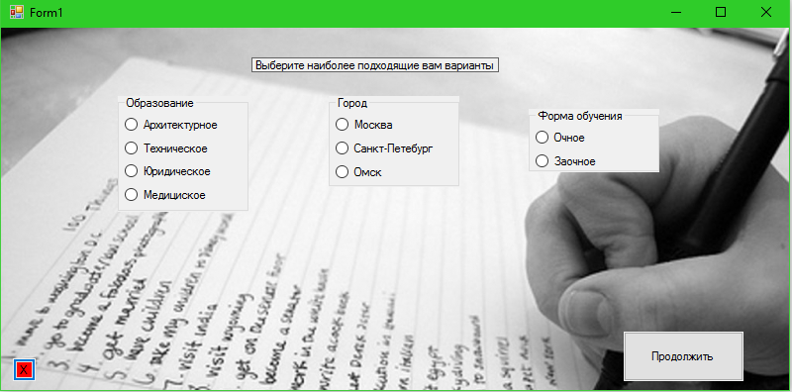

**Выдача результата.** После проверки данных на присутствие подходящего варианта, он выдаётся, если же нет предлагают перепроити тест.

Форма содержит:

1. TextBox , в котором выдается результат.
2. Label с текстом «Ваш результат».
3. И button для возвращения к тесту.
4. private void button3_Click_1(object sender, EventArgs e)
5. {
6. pictureBox2.Visible = true;
7. button2.Visible = true;
8. groupBox3.Visible = true;
9. groupBox1.Visible = true;
10. groupBox2.Visible = true;
11. pictureBox3.Visible = false;
12. label2.Visible = false;
13. textBox1.Visible = false;
14. button3.Visible = false;
15. label3.Visible = true;
16. }

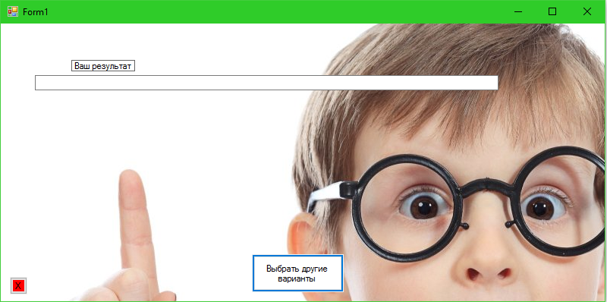

Также имеется кнопка выхода

private void button1_Click(object sender, EventArgs e)

{

Application.Exit();}

**Заключение.**

Подводя итог, можно сказать, что выбор ВУЗа является важным этапом жизни, который не всем даётся легко, но является необходимым. В ходе работы были рассмотрены способы выбора будущей профессии, а в последствие и ВУЗа.

Было написано приложение по облегчению выбора ВУЗа путём стандартизации их по параметрам.

Таким образом получилось слегка облегчить выбор абитуриенту с выбором куда можно пойти учиться, не тратя много времени на изучение каждого института.

**Список литературы и источников.**

1. Кен Робинсон Найти своё призвание –М.: Манн, Иванов и Фербер,2014.-368 с.
2. <https://ridero.ru/books/kak_pravilno_vybrat_vuz/read/>
3. http://bambinostory.com/kak-vybrat-vuz/